도감 시스템

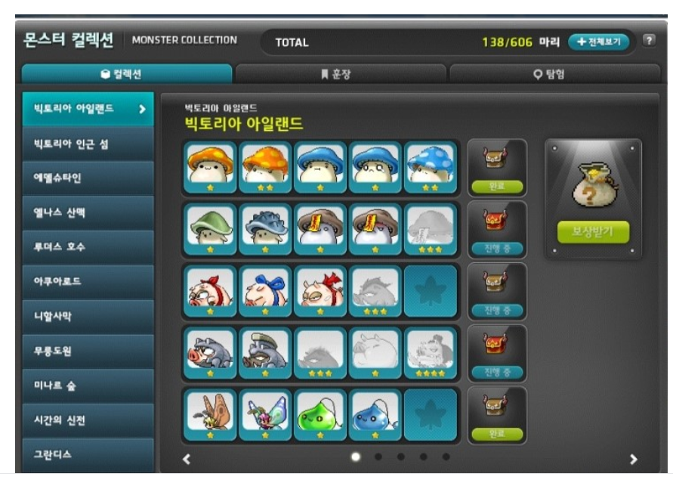

정의:  
도감이란?  
- 게임 내의 수집할 수 있는 아이템의 모음집

도감 시스템이란?  
- 도감을 채워나갈수록 보상을 지급하는 시스템

목표(의도): 수동 플레이를 유도하는 것

구성요소 – 구조도

동작방법(규칙) – flowchart

화면설계(UI설계, 세부사항)

데이터 테이블:

왜? 도감작이 재밋나?   
- 도감을 채워나가는 성취감

기능적으론 왜 필요한가?  
- 수동플레이를 유도하기 위해서

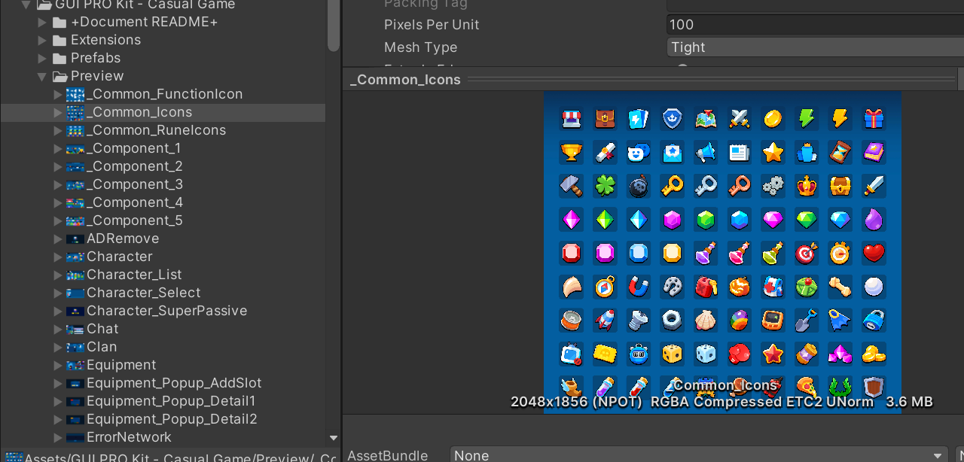

튜토리얼:  
, 방패  
벌목:   
, 버디버  (npc 능력 3배)  
낚시:   
, 자석  (npc 능력 3배)  
,  
채집:  
(npc 능력 3배)  
광질:   
(npc 능력 3배)  
사냥:  
(npc 능력 3배)

하위로 황금도구란  
도감 아이템이란?   
:  
노말 아이템이란?  
:   
레어 도감 아이템이란?  
: 황금도구로만 획득할 수 있는 아이템  
황금 도구란?  
: